附件：
洛桑2020年冬青奥会冰球技能挑战赛
操作手册

目录
- 洛桑2020年冬青奥会 冰球3vs3比赛
- 冰球3vs3比赛的参赛资格
- 技巧挑战测试
- 操作程序
  - 所需器材设备
  - 冰面的布置
  - 准备步骤
  - 角色分工与职责
- 参加测试的运动员
- 规则
  - 处罚
  - 取消资格
  - 计算处罚--最终成绩的附加时间
  - 成绩相同的择优处理程序
- 最终成绩和最终排名

- 洛桑2020年冬青奥会 冰球3vs3比赛
冰球3vs3比赛的目的，是提高人们对冰球的认识，鼓励更多年轻人开始或继续参与冰球运动。3vs3比赛是在小冰面上进行的，为球队、俱乐部和协会提供了充分利用冰面的机会，并能进一步发展运动员的竞技能力。运动员在小冰面上进行比赛，每人都能更高频次地投入竞技，在触球次数、传球次数和射门次数都会显著提高。
（3vs3比赛见视频文件）
在瑞士洛桑举行的2020年冬季青年奥运会上，208名冰球运动员（男104名，女104名）将使用3vs3小场地比赛模式。
- 冰球3vs3的参赛资格
有关球员和守门员资格的所有细节，请参阅“资格制度”文件，该文件可在
https://www.iihf.com/en/static/5444/youth-olympic-games 查阅。
简而言之，每一个愿意参加3vs3比赛的国家奥委会，必须与IIHF成员国协会（MNA）合作，组织一次全国技能挑战赛。每个国家奥委会的最佳球员，将被分配一个名额。剩余名额，将根据各国呈报的技能挑战赛成绩单的整体排名决定。如资格制度所示，每个国家的上限是男子3个，女子4个。瑞士作为东道主，将自动获得参加资格并派出运动员参赛。守门员资格将根据世界青年冰球锦标赛的排名来确定，因此不会有守门员技能挑战赛。
- 技能挑战测试
技能挑战只是一个简单的测试。在这个测试中，球员将需要往返滑行、运球，并越过障碍去射门得分。这项测试结合了多项技术、技能、速度、耐力和灵敏性，同时规则也为球员个人的战术、决策和冒险意识提供了展示空间。
球员总共有两轮测试机会，取最好的一轮作为最终成绩。各会员国协会连同各国奥委会，要将测试成绩最好的10名选手（10名男选手和10名女选手），填写到指定的Excel报表上，连同录像视频报送给IIHF，形成IIHF各国全球技能挑战赛的整体排名。
所有国家技能挑战赛的测试过程都需要录像，以便进行检查核实。如果不将录像材料与成绩报表一并提交，那么成绩报表将被视为无效。在这种情况下，该国的运动员将丧失参赛资格。
- 操作流程
本节详细介绍技能挑战赛的设置和组织操作。
4.1 所需设备
冰场一端侧所需要的器材设备
2个卷尺-----测试场地设置
Mark笔（至少2支）-----测试场地设置
1盒水性颜料-----测试场地设置
2个标志桶或塔架-----测试场地设置
1柄手钻-----测试场地设置
1台摄像机拍摄整个测试------测试场地设置
2块秒表----测试过程
2个计时显示屏（可选）----测试过程
8个冰球（根据IIHF规则手册尺寸要求）------测试过程
2个球门（根据IIHF手册的尺寸要求）----测试过程
2块至少30cm宽的木板或长凳
4.2 冰上的布置
为确保各国进行的技能挑战赛的基本运作标准都是一样的，测试必须测量到正确的尺寸，并提前标出。这需要在测试之前，对冰面进行提前测量和标记，做好场地布置。程序包括三个主要方面：
----用卷尺测量距离
----在测点钻一个直径2厘米宽的孔
----用水性涂料把洞填满，让它冻住
下图显示了冰标记的位置。此图旨在概述赛前冰面上的场地布置。

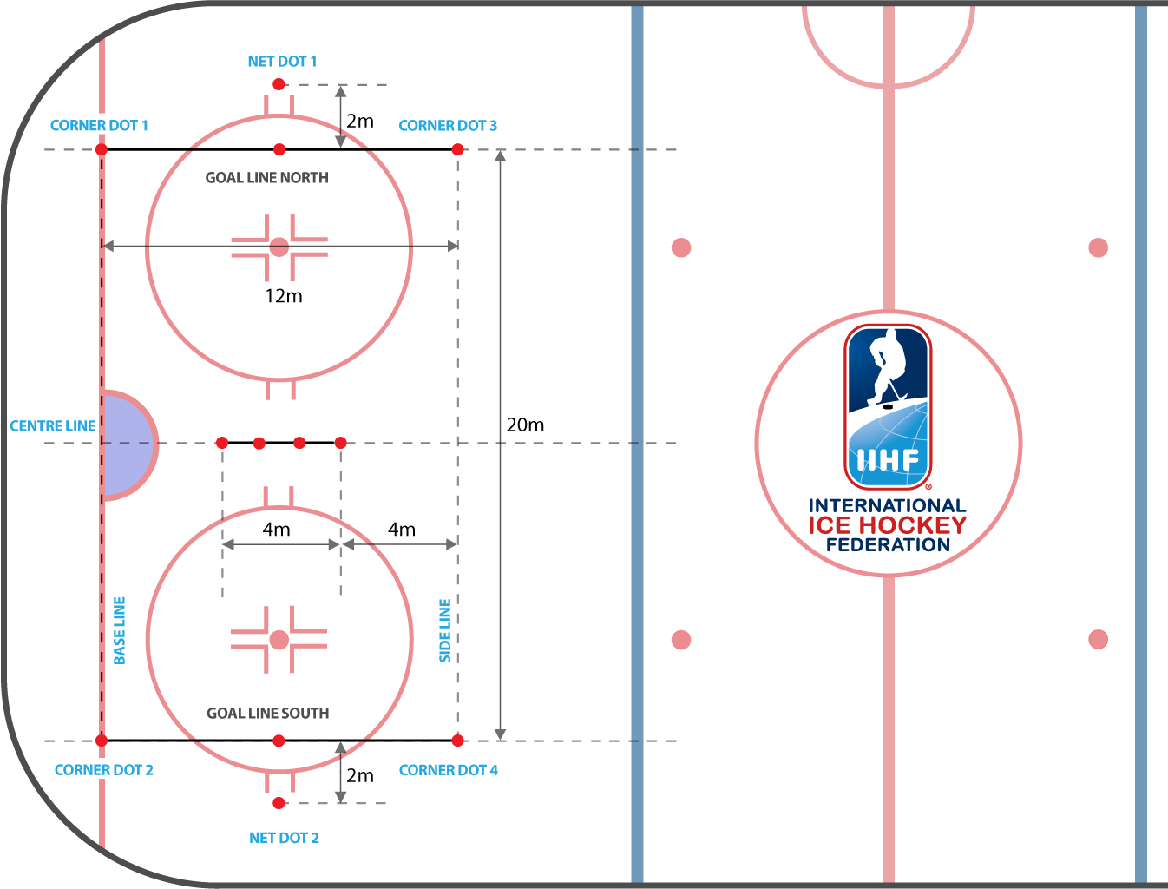
4.3准备步骤
我们强烈建议负责比赛设置的人员，仔细观看名为“技能挑战赛场地划线”的视频。视频：https://www.iihf.com/en/static/5444/youth-olympic-games
（冰面布置见视频文件）
步骤1：
----测量冰面从板墙一端到另一端的距离（踢板到踢板）
----标出两个板墙之间的中心点（这将是小场地的中心线）
步骤2：
----靠近蓝线重复步骤1
----在球门线上重复步骤1
----每次都需标记出距离的中心点
步骤3：
----在标记的中心点上拉卷尺去画出小场地的“中心线”
----从端区板墙到球门区中间测量4米，在4米处标出“基线”

步骤4：
----在球门区的北侧，从端区板墙向球门线方向测量4米，并在4米处标记，标记为“基线”。在南边重复这一操作。
步骤5：
----将卷尺放在基线标记上，在与中心线卷尺的交叉点，两端各测出10米的点。然后标记出（角点1）和（角点2），两角点距离为20米。
步骤6：
----将“中心线”上卷尺的0米点，放在基线卷尺的中间（10米处）。
----在中心线的4米处、6米处、8米处、和12米处，分别做标识点。
备注： 4米点和8米点之间的连线，是开始线（用标志桶显示）
步骤7：
----从基线上的角点1向蓝线方向量出12米
----从基线上的角点2向蓝线方向量出12米
步骤8：
----用卷尺穿过中心线10米标记处，连接两端两个12米点，形成“边线”
----在冰面上画出20米长的边线
步骤9：
----在12米的终点标记出角点3和角点4（即边线的两端点）
----在角点1和角点3之间拉一卷尺
----分别在卷尺的4米点、6米点和8米点处做标记
----角点2和角点4之间拉一卷尺
----分别在卷尺的4米点、6米点和8米点处做标记
步骤10：
----画一条穿过12米、8米、6米、4米、0米点的线，成为新球门线
----在另一端重复
----在8米、6米和4米处的标记之间标出中心线，作为技巧赛起点

步骤11：
----在中心线卷尺的4米和8米处标记的钻孔，并用水性涂料填充
----用标志桶盖住
步骤12：
----在每个角点钻一个孔
----用水性涂料把洞灌满
----旁边放一冰球
步骤13：
----在门线6米（门线中心）处钻一个洞，并注入彩色水
----圆点表示门的中心
----另一个门重复以上步骤
步骤14：
----从球门中心点向板墙方向测量2米并标记
----这是球门后放冰球的位置
步骤15：
----把球门放在各自的球门线上，并把障碍物放在球门前面
----可以使用胶合板、木板或长凳作为障碍物
----该障碍物高度至少为30cm
----障碍物应该就在球门中心点上
步骤16：
----在每个角点上放一个冰球
----每个球门后放置1个冰球
----在起跑线上放置两个冰球间距1米

4.4 角色分工与职责
职务 | 代号 | 工作描述
冰上负责人 | L | ▪协调并管理所有冰上活动  ▪时刻关注运动员的行动  ▪计算处罚  ▪从发令员处取得时间（比赛成绩）  ▪告知处罚结果以及比赛结果  ▪任何争议的进行裁决
发令员 | S | ▪作为正式发令员  ▪负责起点和终点的程序工作  ▪手动计时测试——小场地的北球门线  ▪当冰球被球员移走后，把重新放置冰球到适当的点  ▪为负责人报送球员所用时间（比赛成绩）
其他工作  人员 |  | ▪在成绩统计台要求足够数量的人员工作，收集所有成绩  ▪冰上助理作为备后备的计时员（见发令员），并协助发令员将球重新放置。
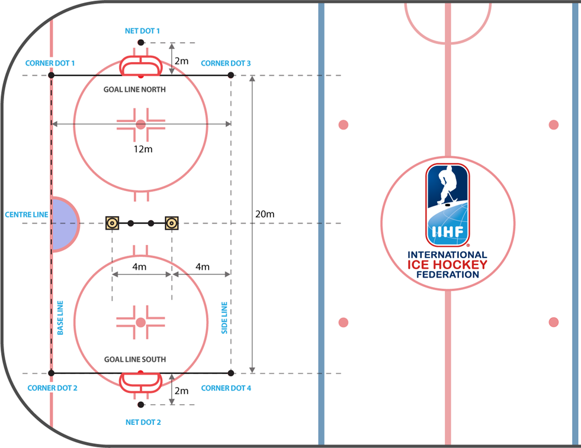
- 参加测试的运动员
下图用一个例子说明一个球员如何进行测试。除了开始和结束时候的固定要求，过程中对于球员应该以那种顺序去带球射门，没有固定要求。重要的是球员们总是从正确的一端接球。在将第一个球射向北端球门后，球员必须从同一端带走一个球，带球并射向南端的球门。球员来回滑滑行，直到所有六个冰球都被射出。最后，球员从中间拿起最后一个球到北端得分。当球员滑过北区球门线时，测试时间停止。为了透彻的理解，强烈建议观看视频。它可以从https://www.iihf.com/en/static/5444/youth-olympic-games
（测试详情见视频文件）
测试总结：
----球员站在中线后（冰鞋、球杆和整个身体都在中线后面），位于在两个标志桶中间，面向北球门。
----发令员给开始信号，球员从中线带一个冰球滑向北面，直接射门；
----射出球后，继续向北端滑行、带起底线任意一个冰球滑向南区，在南区内向南球门射门；
---射门后，迅速带起底线任意一个冰球滑向北区，在北区内向球门射门；
-如此往返，直到两端底线的球都完成任务。然后迅速滑至中区，带起中心线上最后一个球射门，并滑向北区底线，时间结束。
----球员来回滑行时，禁止穿过两标志桶之间。
----中心线上的两个球，即第一个和最后一个，须全部射向北区的球门。
----球员可以从远处射门，然后滑向该球门一侧距离自己最近的球，带起球滑向另一端区。
----最后，只有当球员一只冰鞋越过北门线时，测试才结束。当冰鞋完全越过球北门线时，计时秒表停止。
为清楚起见，尝试射门与正式射门被视为射门。例如，如果球员在射门时摔倒，此球未入网，则球员应忽略这个球，并继续下一个。

举例：球员应对第1、第2和第3个球如下：
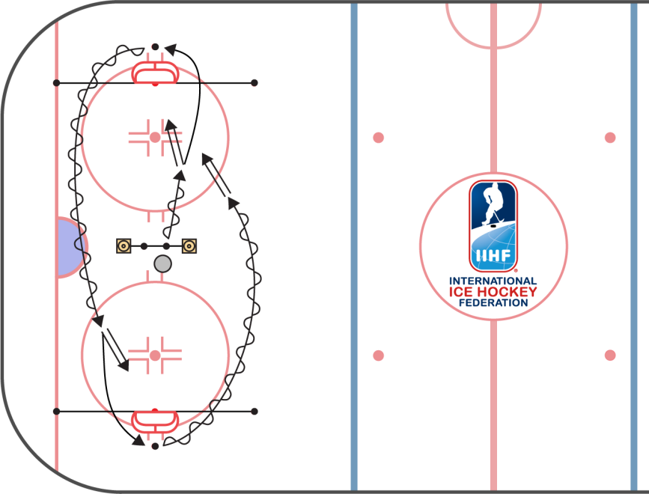
举例：球员应对第4、第5个球如下：
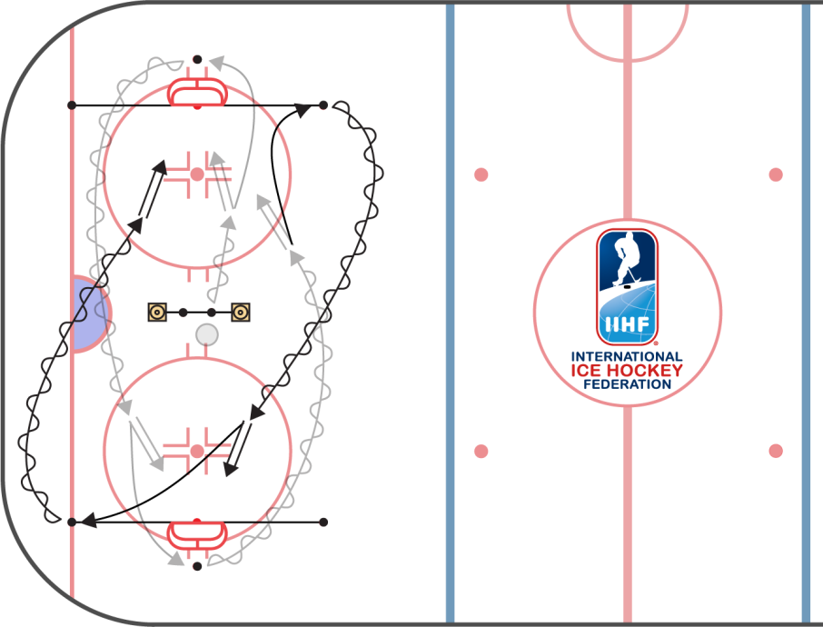
举例：球员应对第6、第7和第8个球如下：
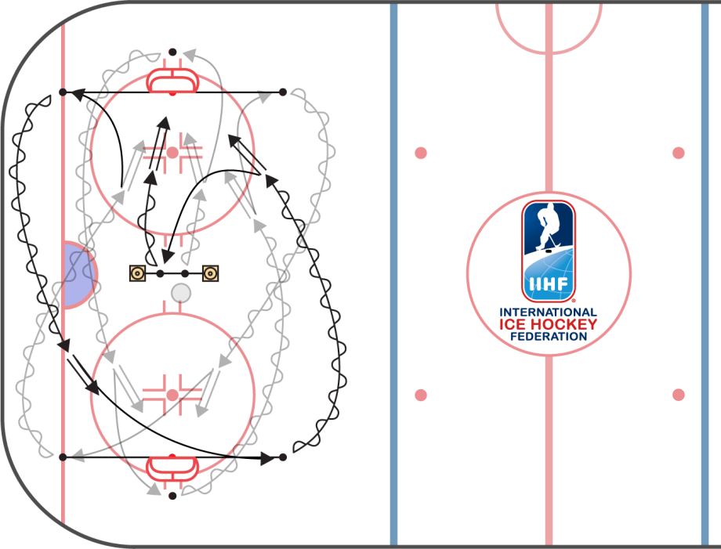
- 规则
国家奥委会和MNAs必须依照操作手册设置好测试场地，让运动员依照要求参加技能挑战赛。。任何违反规则的行为，都将导致运动员被取消比赛资格。
6.1处罚
当发生以下情况时，将对球员进行处罚：
----射门冰球未入网（无效球）
----球员带球时候触及到其他的冰球
如果球员滑行中，碰到（或带球碰到）标志桶，不予任何处罚。
如果一名球员击球中门柱，反弹出的冰球碰到了场上的一个冰球，那么负责人或发令员应立即（迅速）将该球复位。因为，球员们总是迅速会从特定区域去带球。
6.2 取消资格
出现下列情况之一的，将取消比赛资格：
----未按照本操作手册中的说明去准备测试
----球员受到5次及以上惩罚的
----有一个或多个球未被带着射门的
----射错球门的
-----从错误的一端带球的
----两次用同一个球射门的
----未从中线后开始球的（球员身体的一部分，球杆或在发出启动信号之前，冰鞋越过中心线）
6.3计算处罚- 时间添加至最终成绩
每次处罚，都会以累积的方式在最终成绩上增加时间。第一个处罚加1秒，第二个惩罚加2秒，第三个加3秒，第四个加4秒。如果球员受五个及以上的处罚，将丧失参赛资格。
根据累积计算，下面显示了在不同情况下要添加到实际时间中的总时间：
总共受1次处罚-------最终成绩增加1秒
总共受2次处罚-------最终成绩增加3秒
总共受3次处罚-------最终成绩增加6秒
总共受4次处罚-------最终成绩增加10秒
受处罚5或更多--------丧失参赛资格
6.4打破平分的处理程序
如果两个或两个以上的运动员的最终成绩是完全相同的时间，则使用以下方法来处理：
- 受处罚最少的球员排名更高，
- 如果两者球员成绩依然相同，那么俩人中另一轮成绩最好的，排名靠前。
- 如果球员们如此依然是用时相同，那么这两人将重新进行测试。本次测试只为了排名顺序，不能取代此前成绩。原来两人的最好成绩依然有效。
- 最终成绩和最终排名
在一轮中，一个球员的成绩是参加测试的时间加上潜在的处罚时间。球员的最终成绩，是两轮中最好一次的成绩。
重要的是，两轮测试的成绩和潜在的处罚，都要详细记录。如前所述，如果出现成绩相同，那么在裁决中就需要此信息。
全国技能挑战赛结束后，该国家奥委会将提交男女10名最佳选手的成绩。关于每个球员的以下信息将提交给IIHF：
----球员的护照/身份证全名
----出生日期
----两轮测试的两次结果和相应的处罚次数
计算成绩的精确度，应为百分之一秒。因此，成绩的小数点后有两位数。例如，35.47秒。
如前所述，各国家奥委会必须拍摄技能挑战赛过程录像，并将视频与最终成绩一起提交。
IIHF将在全球范围内收集所有的比赛成绩，并将它们整合成为一个大型的全球排名。

